电子口岸客户端安全产品目录
（以此最新版目录为准）
序号 | 产品名称 | 供应商名称 | 参考购买方式
1 | 智能密码钥匙 | 广东南方信息安全产业基地有限公司 | （一）微信扫描右侧二维码  （二）微信搜索“南方信安”小程序 | 
2 | 智能密码钥匙 | 航天信息股份有限公司  （深圳航天信息有限公司） | 微信扫描右侧二维码，通过“商城”-“电子口岸”进入网店 | 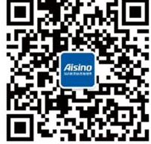
3 | 智能密码钥匙 | 清控高科（北京）科技有限公司 | 微信扫描右侧二维码 | 
备注：企业用户可自行通过以上方式选购客户端安全产品。清控高科（北京）科技有限公司的产品可选择南京分中心“关区取货”，其余厂商产品可选择“厂家邮寄”等待收货，具体请仔细阅读厂商提货方式说明。

